«СОГЛАСОВАНО»  Начальником ОГИБДД  Отдела МВД России по Таштагольскому району  майором полиции  Е.Г. Бояркиным  «___» _________2019 |  |  | «УТВЕРЖДАЮ»  Директор  муниципального бюджетного общеобразовательного учреждения «Основная общеобразовательная школа№1»  К.М. Пхайко  «___» __________ 2019

ПАСПОРТ
дорожной безопасности муниципального бюджетного общеобразовательного учреждения
«Основная общеобразовательная школа№1»

2019

Общие сведения
Муниципальное бюджетное общеобразовательное учреждение «Основная общеобразовательная школа №1»

Тип ОУ Основная общеобразовательная школа
Юридический адрес ОУ: Кемеровская область г. Таштагол ул. Ленина 46
Фактический адрес ОУ: Кемеровская область г. Таштагол ул. Ленина 46
Руководители ОУ:
Директор Пхайко Кадрия Миннуловна 89095096438
(фамилия, имя, отчество) (телефон)
Заместитель директора
по учебной работе Шепета Ирина Валентиновна 89618636705
(фамилия, имя, отчество) (телефон)
Заместитель директора
по воспитательной работе Мальцева Юлия Викторовна 89133336074
(фамилия, имя, отчество) (телефон)

Ответственные работники
муниципального органа
образования
Главный специалист по охране труда управления образования Таштагольского района Брынза Елена Юрьевна
(должность) (фамилия, имя, отчество)
89530669383
(телефон)
Ответственные от
Госавтоинспекции
Инспектор направления пропаганды ОГИБДД
Отдела МВД России по Таштагольскому району
ст. лейтенант полиции Горбань Елена Леонидовна
(должность) (фамилия, имя, отчество)
89133060591
(телефон)

Ответственные работники
за мероприятия по профилактике
детского травматизма
Заместитель директора по безопасности Пауль Алексей Александрович
(должность) (фамилия, имя, отчество)
89133324922
(телефон)

Руководитель или ответственный
работник дорожно-эксплуатационной
организации, осуществляющей
содержание УДС∗
Начальник ГКБ г. Таштагол
Дубинин Андрей Васильевич 89134171013
(фамилия, имя, отчество) (телефон)

Руководитель или ответственный
работник дорожно-эксплуатационной
организации, осуществляющей
содержание ТСОДД*

Начальник ГКБ г. Таштагол
Дубинин Андрей Васильевич 89134171013
(фамилия, имя, отчество) (телефон)

Количество учащихся 555
Наличие уголка по БДД имеется, фае первого этажа
(если имеется, указать место расположения)
Наличие класса по БДД отсутствует
(если имеется, указать место расположения)
Наличие автогородка (площадки) по БДД отсутствует
Наличие автобуса в ОУ Имеется,( не эксплуатируется, на списание) Владелец автобуса МБОУ ООШ № 1
(ОУ, муниципальное образование и др.)

Время занятий в ОУ:
1-ая смена: 8:00 – 14:10
2-ая смена: 12:25 – 18:10
внеклассные занятия: 17:00 – 19:00
Телефоны оперативных служб:
101 пожарная часть
102 полиция
103 скорая помощь
112 ЕДДС
Содержание
- План-схемы ОУ.
- район расположения ОУ, пути движения транспортных средств и детей (учеников, обучающихся);
- организация дорожного движения в непосредственной близости от образовательного учреждения с размещением соответствующих технических средств, маршруты движения детей и расположение парковочных мест;
- маршруты движения организованных групп детей от ОУ к стадиону, парку или к спортивно-оздоровительному комплексу;
- пути движения транспортных средств к местам разгрузки/погрузки и рекомендуемых безопасных путей передвижения детей по территории образовательного учреждения.

- Информация об обеспечении безопасности перевозок детей специальным транспортным средством (автобусом).
  - общие сведения;
  - маршрут движения автобуса до ОУ;
  - безопасное расположение остановки автобуса ОУ.

III. Приложения:

I. План-схемы ОУ.
План-схема района расположения ОУ,
пути движения транспортных средств и детей (учеников)
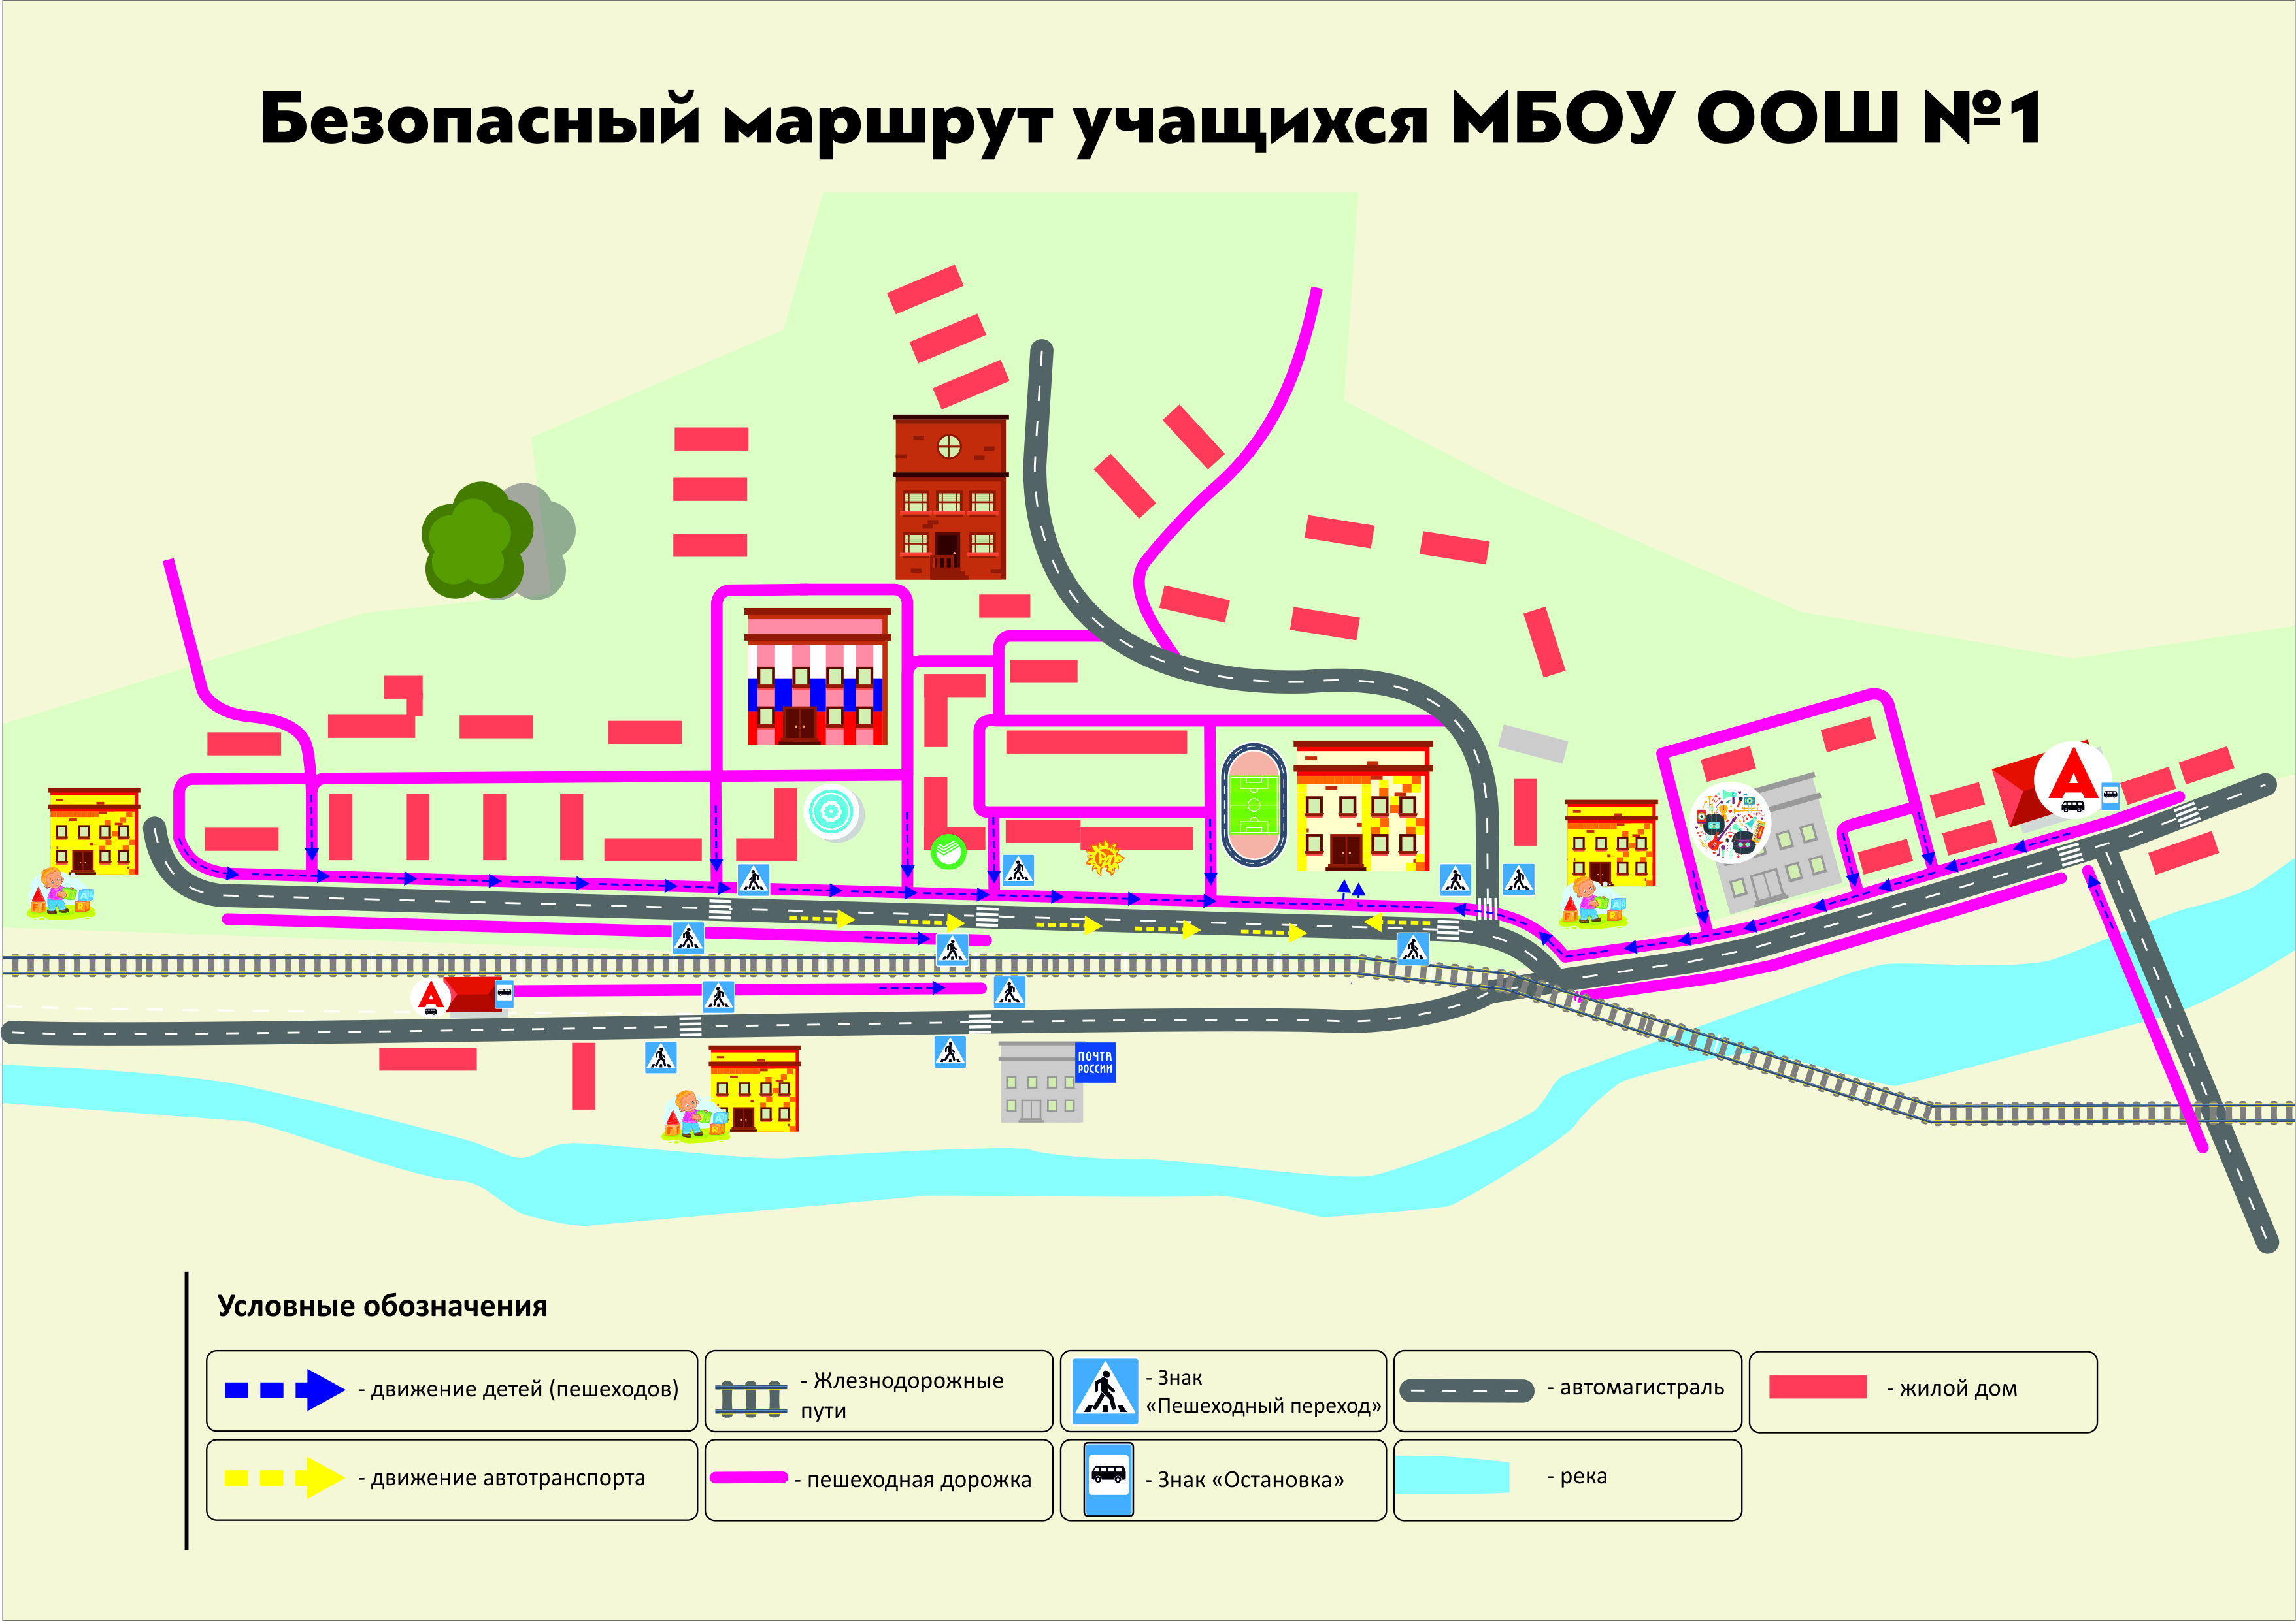
Рекомендации к составлению план-схемы района расположения ОУ

1. Район расположения образовательного учреждения определяется группой жилых домов, зданий и улично-дорожной сетью с учетом остановок общественного транспорта (выходов из станций метро), центром которого является непосредственно образовательное учреждение;
2. Территория, указанная в схеме, включает в себя:
- образовательное учреждение;
- стадион вне территории ОУ, на котором могут проводиться занятия по физической культуре (при наличии);
- парк, в котором преподавателями проводятся занятия на открытом воздухе (при наличии);
- спортивно-оздоровительный комплекс (при наличии);
- жилые дома, в которых проживает большая часть детей (учеников) данного образовательного учреждения;
- автомобильные дороги и тротуары;
3. На схеме обозначено:
- расположение жилых домов, зданий и сооружений;
- сеть автомобильных дорог;
- пути движения транспортных средств;
- пути движения детей (учеников) в/из образовательного учреждения;
- уличные (наземные – регулируемые / нерегулируемые) и внеуличные (надземные и подземные) пешеходные переходы;
- названия улиц и нумерация домов.

Схема необходима для общего представления о районе расположения ОУ. Для изучения безопасности движения детей на схеме обозначены наиболее частые пути движения учеников от дома (от отдаленных остановок маршрутных транспортных средств) к ОУ и обратно.
При исследовании маршрутов движения детей необходимо уделить особое внимание опасным зонам, где часто дети (ученики, обучающиеся) пересекают проезжую часть не по пешеходному переходу.

Схема организации дорожного движения в непосредственной близости от образовательного учреждения с размещением соответствующих технических средств, маршруты движения детей и расположение парковочных мест

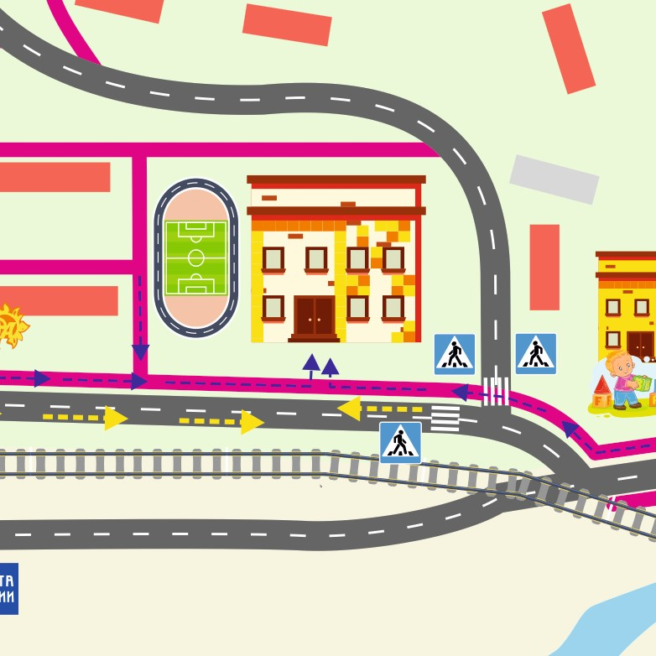

Пути движения транспортных средств к местам разгрузки/погрузки и рекомендуемые пути передвижения детей по территории образовательного учреждения

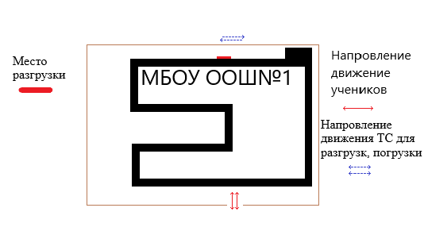

II. Информация об обеспечении безопасности перевозок детей специальным транспортным средством (автобусом).

Общие сведения

Марка ПАЗ
Модель 32053-70
Государственный регистрационный знак М004СУ42
Соответствие конструкции требованиям, предъявляемым к школьным автобусам Не эксплуатируется (на списание)

1. Сведения о водителе автобуса

Фамилия, имя, отчество | Принят на работу | Стаж в кате-гории D | Дата пред- стоящего мед. осмотра | Период проведения стажировки | Повыше-ние ква- лификации | Допущен- ные нару- шения ПДД

2. Организационно-техническое обеспечение

- Лицо, ответственное, за обеспечение безопасности дорожного движения: Пауль Алексей Александрович
назначено _______________________________________________________, прошло аттестацию ______________________________________________.

2) Организация проведения предрейсового медицинского осмотра водителя:
осуществляет не проводится
(Ф.И.О. специалиста)
на основании ____________________________________________________
действительного до _________________.

3) Организация проведения предрейсового технического осмотра транспортного средства:
осуществляет ____________________________________________________
(Ф.И.О. специалиста)
на основании ____________________________________________________
действительного до _________________.

4) Дата очередного технического осмотра не эксплуатируется

5) Место стоянки автобуса в нерабочее время _________________________
меры, исключающие несанкционированное использование _____________
________________________________________________________________
________________________________________________________________

3. Сведения о владельце

Юридический адрес владельца г. Таштагол ул. Ленина 46
Фактический адрес владельца г. Таштагол ул. Ленина 46
Телефон ответственного лица 9133324922

4. Сведения об организациях, осуществляющих перевозку детей специальным транспортным средством (автобусом)

Рекомендуемый список контактов организаций, осуществляющих перевозку детей специальным транспортным средством (автобусом).

Безопасное расположение остановки автобуса у ОУ

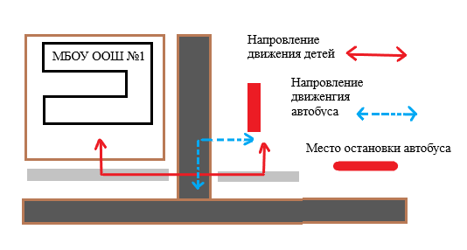

 Дорожно-эксплуатационные организации, осуществляющие содержание УДС, несут ответственность в соответствии с законодательством Российской Федерации (Федеральный закон «О безопасности дорожного движения» №196-ФЗ, КоАП, Гражданский кодекс).

